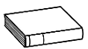
Prénom : Date :
LECTURE
Compétence(s) travaillée(s) : comprendre un texte lu
❶ Lis le texte.
Pour diner
Sans oublier
Un chapeau melon […]
Alors il s’en va […]
Tout joyeux […]
Le petit chapeau
Sur son crâne trop gros
Il marche […]
Sans se douter […]
Que le vent
Va se mettre
A souffler…
Et c’est encore
Et toujours
La même histoire
Celle d’un monsieur
Qui rentre chez lui
Le soir […]
Heureux
Et pas bredouille
Car dans son panier
Il y a
Un poisson
Et une grenouille

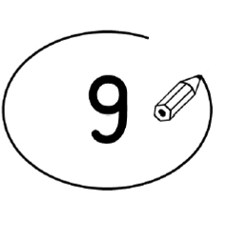
❷ Entoure la bonne réponse. (exercice collectif)

Le monsieur est heureux parce qu’il a quelque chose à manger. | vrai |  | faux
Le monsieur est heureux car il a un beau chapeau. | vrai |  | faux
Le monsieur est malheureux car il n’a pas trouvé de princesse. | vrai |  | faux

Le monsieur est malheureux car il n’a rien pêché… | vrai |  | faux

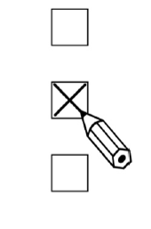
❸ Coche le bon résumé. (exercice individuel)

Le monsieur est content car il rentre chez lui avec un chapeau et quelque chose à manger. Le chapeau lui va très bien et il le gardera longtemps.

Le monsieur est content car il rentre chez lui avec un chapeau et quelque chose à manger. Le chapeau lui va un peu petit, avec le vent, il risque de s’envoler.

